软件开发设计文档

文档管理信息表

主题 | 软件部分
版本 | V1.0
内容
关键字
参考文档
创建时间 | 2015.4.9
创建人 | 杨俊
最新发布日期 | 2015.4.9

文档变更纪录
更改人 | 日期 | 更改内容
杨俊 | 2015.4.9 | 创建文件

目 录

1 开发规划 1
1.1 开发人员 1
1.2 开发计划及进度规划 2
1.3 开发环境和工具 3
1.4 开发规范 3
2 总体设计 4
2.1 概念术语描述 4
2.1.1 术语1 4
2.1.2 术语2 4
2.2 基本设计描述 5
2.2.1 系统总体逻辑结构图 5
2.2.2 系统部署结构图 6
2.3 主要界面流程描述 7
2.3.1 功能1界面流程 7
2.3.2 功能2界面流程 7
2.4 模块列表 8
3 数据结构 9
4 接口规范 10
4.1 <模块1 API> 10
4.1.1 Interface1 10
4.1.2 Interface2 10
4.2 <模块2 API> 11
4.3 <模块3 API> 11
4.4 <数据库API> 11
5 模块设计 12
5.1 Module1设计 12
5.1.1 模块设计描述 12
5.1.2 模块界面描述 12
5.2 Module2设计 13
6 附录 14
6.1 第三方组件 14
6.2 参考资料 15
6.3 附加文档 15

开发规划
医信平台的开发,搭载功能能够对硬件产品进行软件支撑
搭载模块包括 血压,心电,以及等其他模块;

开发人员

角 色 | 姓名 | 主要职责 | 备注
 | 杨俊 | - 服务器端开发
 | 张艳梅 | - Android开发
 | 张博 | - Android开发
 | 翟英鹏 | - IOS开发

开发技术环境和工具

发布环境工具
工具 |  |  | 作用
Apache |  | 2.22 | 站点发布 | 杨俊
Mysql |  | 5.1.62 | 数据库 | 杨俊
Mongodb |  | 1.5.3.0 | 数据库 | 杨俊
SQLite |  | 3.7.7.1 | 数据库 | 杨俊
Nginx |  |  | 反向代理服务器 | 杨俊
PHP  5.4.36 | APC | 3.1.13 | 语言模块 [缓存模块] | 杨俊
PHP  5.4.36 | Memcache | 1.2.4 | 语言模块 [缓存模块] | 杨俊
PHP  5.4.36 | Xcache |  | 语言模块 [缓存模块] | 杨俊

PHP开发工具
工具 | 作用
PHPstorm | PHP开发工具
StraUML | UML作图工具
AxureRPPro | 原型工具

android开发工具
工具 | 作用
待填写

IOS开发工具
工具 | 作用
待填写

管理工具
工具 | 作用
MongoVUE | Mondodb数据库管理工具
Navicata for Mysql | 数据库管理,数据库模型工具
PhpMyadmin
MemCacheAdmin

开发规范
文档名称 | 位置
API接口规范
ETC..

总体设计
总体的设计图如下

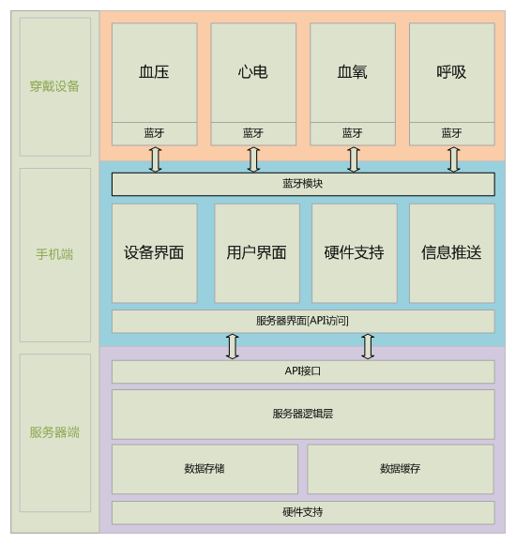

分层规划

手机端 | 数据接收层 | 通过蓝牙模块,接收穿戴设备收集到的数据;
手机端 | 手机客户端层 | 设备界面 | 绑定设备  收集穿戴设备接收到的数据
手机端 | 手机客户端层 | 用户界面 | 收集用户信息  服务用户
手机端 | 手机客户端层 | 硬件支持 | 对收集到的信号数据进行预处理  提供数据的反馈信息  数据方面的应用
手机端 | 手机客户端层 | 服务器界面 | 上传下载数据  和服务器端进行数据交互
手机端 | 手机客户端层 | 信息推送界面 | 获取服务器端推送过来的信息并展示
服务器端 | API接口层 | 验证 | 数据的合法性和安全性
服务器端 | API接口层 | 参数 | 数据参数 根据参数并且返回相应结果[JSON]
服务器端 | 服务器端逻辑层 | 框架 | 框架主要是,基础功能和通用模块  具体涵盖 界面,用户部分,系统部分,知识部分,等等
服务器端 | 服务器端逻辑层 | 应用模块 | 这部分比较灵活,会根据硬件信息和用户设置信息,在客户端进行显示;  主要支撑是在  1 : 客户需要  2 : 硬件支持
服务器端 | 数据缓存层 | 在逻辑层和数据层添加的缓存机制  [旁支策略,要做到通过策略可以关闭或者选择不同的缓存方式]  1 : 响应速度  2 : 减少服务器压力
服务器端 | 数据层 | 提供数据的读取和存储  为了系统的扩展空间和效率采用以下基层存储系统  1 : 缓存 [文件缓存]  2 : 临时存储[文件缓存/APC[内存]/Memcache[内存]]  3 : 永久存储[文件缓存/Mysql/Mongodb]
服务器端 | 硬件层 | 服务器 / 交换机 / 防火墙 / 磁盘阵列等硬件设备

支撑子系统

这部分系统会对整个系统起到校验核对管理的作用 [待研发]

- API管理程序[完成]
- 数据统计系统
- 日志系统[待升级]
- 后台数据管理
- 缓存管理
- 数据库管理
- 文档管理 [ 开发文档 / 用户文档 / 帮助文档 ] [待升级]
- 内容管理系统

自主研发效率工具
工具 | 功能说明 | 备注
API管理程序 | 对API进行管理,主要功能包括:  API的添加  API模拟提交  API调试 | 因为有模拟,在APP开发过程中就可以不依赖服务器端程序  在服务器端程序没做好之前,可以用模拟数据进行调试 | 完毕  正在运用
日志管理程序 | 对每次数据进行日志记录  在正式发布的时候可以通过设置进行关闭 | 在开发过程中,可以查看日志,对提交的数据进行验证; | 完毕  在运用
Seter组件 | 集成众多单例类,包括:  Mysql访问,  Memcache访问,  Mongodb访问,  Apc访问,等等 | 在开发过程中,对所有的单例类进行了打包集成,可以在任何工程中进行复用,少量配置即可,而且不会占用太多的系统资源; | 完毕  在运用
Xdebug组件 | 在开发中可以对程序进行标记,监测数据的变化; | 通过标记的数据,在后台界面中可以查看到程序运行的时序图,非常直观得监测数据的变化和流程走势;可以很方便调试代码; | 规划中
后台界面框架 | 功能完善的后台管理框架  可以适应不同的需求 | 已经找到合适的框架模板,需要花些时间来实现功能 | 需要制作

所运用到的php技术

Iso | 待填写
Android | 待填写
服务器端 | 前端应用 | 其他第三方组件 | Jquery的相关  详见附录
服务器端 | 前端框架 | Bootstrap
服务器端 | 前端框架 | Jquery
服务器端 | 前端框架 | Ckdialog | 基于js的前端组件
服务器端 | 前端框架 | ...
服务器端 | Php前端 | Smarty | 前端模板
服务器端 | Php框架 | CI框架  Easy框架  Slim框架 | 开源框架系统
服务器端 | Php组件 | Seter组件 | 自主开发的集成组件  详见附录
数据库 | 临时缓存 | 文件 | 用户级临时缓存
数据库 | 数据缓存 | APC,Xcache, Memcache | 系统级临时缓存
数据库 | 数据存储 | 文件  Mysql  Mongodb | 数据永久存储

基本设计描述

软件实施分为手机端[android/ios] 服务器端程序这三部分,每部分的规划如下

手机端功能模块图

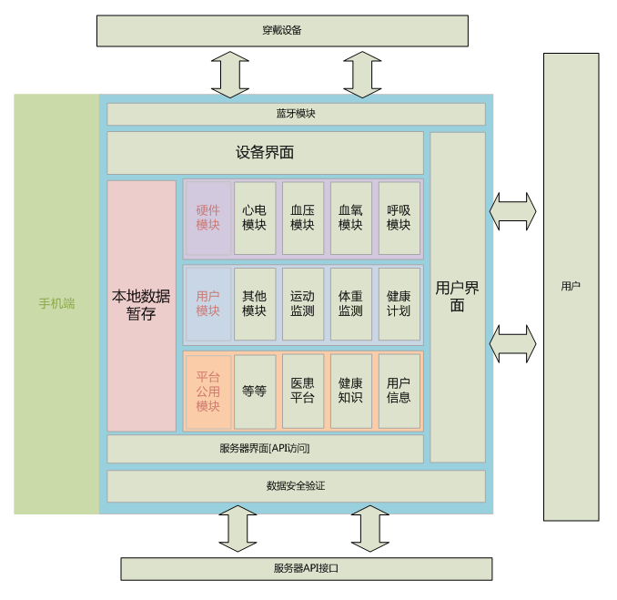

服务器端功能模块图

主要界面流程描述

功能1界面流程

功能2界面流程

模块列表

模块名称(英文) | 功能 | 备注

接口规范（选填）

<模块1 API>

- 描述
<模块功能和设计描述(简要描述)>

- 集成和部署
<描述模块如何同系统集成，实现形式是DLL, EXE或是嵌入式代码>

Interface1
<interface1 description>

- Function1
string function1(int param1, string param2, …)
<function1 description>
param1 - <param1 description>
param2 - <param2 description>

- Function2
string function2(int param1, string param2, …)
<function2 description>
param1 - <param1 description>
param2 - <param2 description>

Interface2

<模块2 API>

<模块3 API>

<数据库API>

定义数据库存储过程接口

模块设计

Module1设计

<更具具体情况细化模块设计>

模块设计描述

模块界面描述

Module2设计

附录

第三方组件

Delphi组件
组件名称 | 版本 | 用途

.NET组件
组件名称 | 版本 | 用途

参考资料

子文档

文档名称 |  | 文件名 | 描述
 | 数据库设计 |  | [待编写]
 | 环境系统配置 |  | [待编写]
 | API系统 |  | [待编写]
 | 公用接口 |  | [待编写]
 | 分模块系统 |  | [待编写]
 | 数据库存储 |  | [待编写]
 | 数据缓存 |  | [待编写]
 | 系统核心 | 核心流程函数模块

